**INDIEWORKS**

**Especificación de Casos de Uso 015**

Versión 1.0

**Lima, Noviembre del 2020**

**Control de Versiones**

|  |  |  |  |
| --- | --- | --- | --- |
| **Fecha** | **Versión** | **Descripción** | **Autor** |
| 09/12/2020 | v1.0 | Especificación del UC 015 | CLPS |
|  |  |  |  |
|  |  |  |  |
|  |  |  |  |
|  |  |  |  |
|  |  |  |  |
|  |  |  |  |

## **CASO DE USO UC015: MOSTRAR NOTIFICACIÓN PARA EL TRABAJADOR**

* 1. **DESCRIPCIÓN:**

El trabajador independiente podrá ver notificaciones que le muestren las solicitudes de las personas que han solicitado sus servicios para que el trabajador pueda discernir si aceptar la solicitud o no.

* 1. **ACTOR PRIMARIO:**

El especialista

* 1. **STAKEHOLDERS:**
* El especialista
* El cliente
  1. **PRECONDICIONES:**
* Solicitud entrante (una solicitud generada por un cliente para solicitar los servicios de un especialista).
* Inicio de sesión de la cuenta del especialista.
  1. **POSCONDICIONES:**
* Solicitud aceptada.
  1. **ESCENARIO PRINCIPAL:**

1. El especialista inicia sesión.
2. El sistema muestra una alerta en notificaciones mostrando que hay nuevas solicitudes
3. El especialista visualiza sus solicitudes
4. El sistema muestra un listado con todas las solicitudes entrantes que ha recibido el especialista
5. El especialista selecciona una solicitud.
6. El sistema le muestra una ventana donde describe las características de la solicitud
7. El especialista acepta la solicitud
8. El sistema genera una notificación al cliente de que su solicitud ha sido aceptada
   1. **EXTENSIONES:**

2a) No hay solicitudes nuevas:

1. No se muestra ninguna alerta en el botón de notificaciones.

7a) El especialista rechaza la solicitud

1. Se enviará una notificación de respuesta señalando el rechazo de dicha solicitud.
   1. **EXCEPCIONES:**
   2. **FRECUENCIA DE OCURRENCIA: Media**
   3. **REQUISITOS NO FUNCIONALES:**

- Rapidez de respuesta.

* 1. **DIAGRAMA DE CU:**

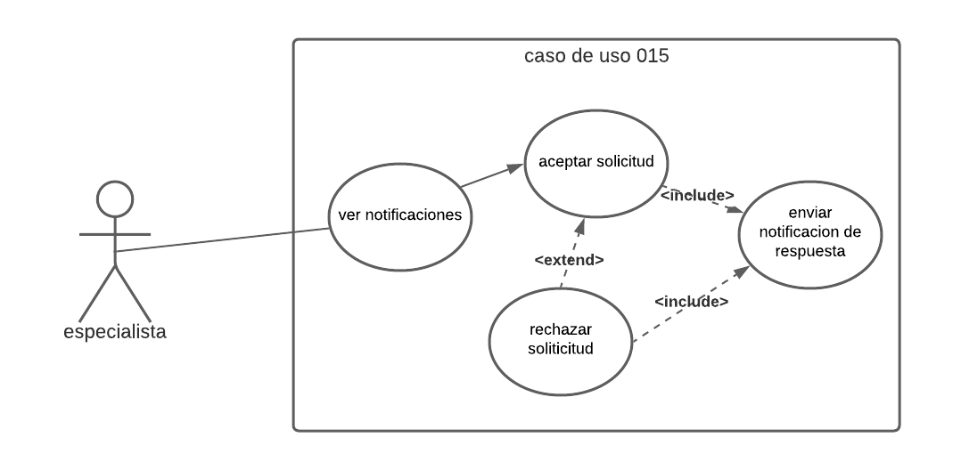

* 1. **Prototipos**